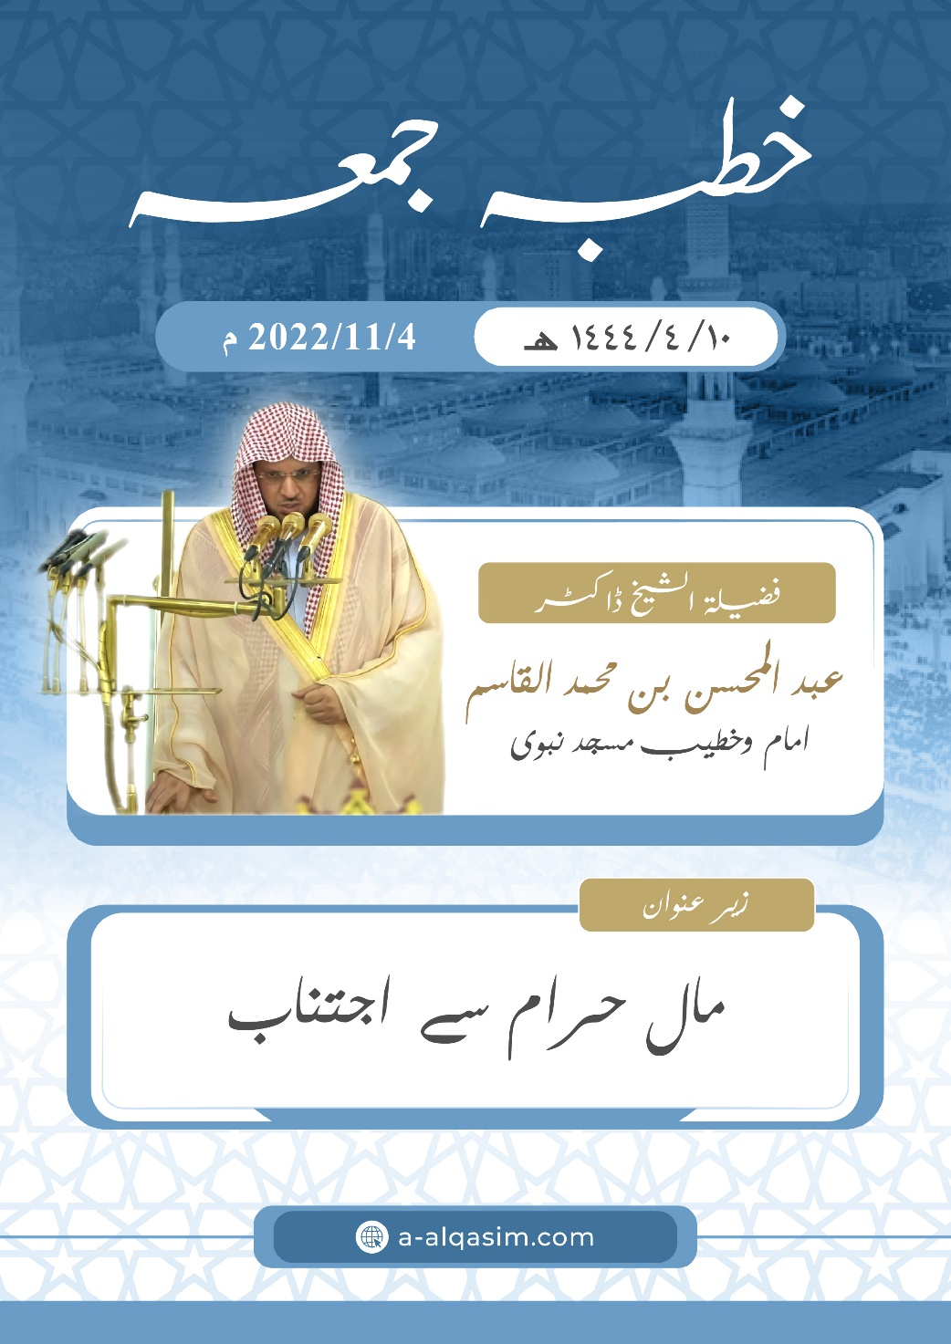

مال حرام سے اجتناب ([1])

بے شک تمام تعریفیں اللہ کے لیے ہیں، ہم اس کی حمد بجالاتے ہیں ، اسی سے مدد مانگتے ہیں اور اسی سے بخشش طلب کرتے ہیں ، ہم اپنے نفس کی برائی اور اپنے برےاعمال سے اللہ تعالیٰ کی پناہ چاہتے ہیں۔ جس شخص کو اللہ تعالیٰ ہدایت دے اسے کوئی گمراہ کرنے والا نہیں، اور جسے وہ گمراہ کر دے، اسے کوئی ہدایت دینے والا نہیں۔ اور میں گواہی دیتا ہوں کہ اللہ تعالیٰ کے سوا کوئی (سچا) معبود نہیں، وہ تنہا ہے، اس کا کوئی شریک نہیں، اور میں گواہی دیتا ہوں کہ ہمارے نبی محمد ﷺ اس کے بندے اور رسول ہیں۔ بہت زیادہ درودو سلام نازل ہوں آپ پر، آپ کی آل واولاد اور صحابہ کرام پر ۔

**أما بعد([2]):**

**اللہ کے بندو!** اللہ سے ڈرو جس طرح اس سے ڈرنے کا حق ہے، اور خلوت وسرگوشی ہرحال میں اُس کی نگرانی کا احساس اپنے دل میں قائم رکھو۔

**مسلمانو!**

مال ودولت اللہ عزوجل کی ایک عظیم نعمت ہے، جس کے ذریعے زمین آباد کی جاتی ہے، مصیبتوں کو دور کیا جاتا ہے، ضروریاتِ زندگی کی تکمیل ہوتی ہے، اخلاق ومروت کی پاسداری ہوتی ہے، نیک نامی اور ستائشیں حاصل کی جاتی ہیں۔ نبی ﷺ نے فرمایا: ”حلال مال نیک آدمی کے لیے کیا ہی بہتر چیز ہے“۔ (اس حدیث کو اما م بخاری رحمہ اللہ نے”الأدب المفرد“ میں روایت کیا ہے)۔ انسانی زندگی کی بقا مال کے بغیر ممکن نہیں ہے، اسی لیے مال کو انسان کے لیے مزین کیا گیا اور اس کی محبت دلوں میں ڈالی گئی ہے۔ ارشادِ باری تعالی ہے:

{ﲐ ﲑ ﲒ ﲓ ﲔ ﲕ ﲖ ﲗ ﲘ ﲙ ﲚ ﲛ ﲜ ﲝ ﲞ ﲟﲠ ﲡ ﲢ ﲣ ﲤﲥ ﲦ ﲧ ﲨ ﲩ}

ترجمہ: لوگوں کے لیے خواہشات نفس سے محبت، جیسے عورتوں سے، بیٹوں سے، سونے اور چاندی کے جمع کردہ خزانوں سے، نشان زدہ (عمدہ قسم کے) گھوڑوں مویشیوں اور کھیتی سے محبت دلفریب بنا دی گئی ہے۔ یہ سب کچھ دنیوی زندگی کا سامان ہے اور جو بہتر ٹھکانا ہے وہ اللہ ہی کے پاس ہے۔

**[آل عمران:14]**

زمین میں موجود پاکیزہ اشیا کے متعلق بنیادی حکم یہ ہے کہ وہ تمام مخلوقات کے لئے حلال ہیں، تاکہ لوگ رب تعالی کی اطاعت میں ان سے مدد لیں، ارشادِباری تعالی ہے:

{ﳓ ﳔ ﳕ ﳖ ﳗ ﳘ ﳙ ﳚ ﳛ ﳜﳝ}

ترجمہ: اور اس نے تمہاری خاطر جو کچھ آسمانوں میں ہے اور جو کچھ زمین میں ہے سب کو اپنی طرف سے مسخر کردیا۔ **[الجاثية:13]**

کسب حلال اختیار کرنا اور پاکیزہ رزق تناول فرمانا ؛ یہی انبیاء کرام اور ان کے پیروکاروں کی سنت ہے۔

{ﲑ ﲒ ﲓ ﲔ ﲕ ﲖ ﲗﲘ}

ترجمہ: اے پیغمبروں کی جماعت! حلال چیزیں کھاؤ اور نیک عمل کرو۔ **[المؤمنون:51]**

تمام پچھلی قوموں کو اللہ نے فتنوں کے ذریعے آزمایا، اور اس امت کا فتنہ مال ہے، نبی ﷺ نے ارشاد فرمایا: ”ہر امت کے لیے کوئی ایک فتنہ رہا ہے اور میری امت کے لیے فتنہ؛ مال ہے“۔) احمد(۔

بندہ سے اس کے مال کے بارے میں پوچھا جائےگا کہ اس نے اسے کیسے حاصل کیا ، اور کہاں خرچ کیا؟ نبی ﷺنے ارشاد فرمایا: ”قیامت کے دن کسی شخص کے قدم اس وقت تک اپنی جگہ سے نہ ہٹیں گے جب تک کہ اس سے پوچھ نہ لیا جائے: اس کی عمر کے بارے میں كہ اس نے اسے کن چیزوں میں ختم کیا؟ اس کے علم کے بارے میں کہ اس نے اس پر کتنا عمل کیا؟ اس کے مال کے بارے میں کہ اس نے اسے کہاں سے کمایا اور کہاں خرچ کیا؟ اور اس کے جسم کے بارے میں کہ اسے کن چیزوں میں کھپایا؟“۔ (ترمذی)۔

لوگوں کے ساتھ مالی تعامل ان کے اخلاق کو پرکھنے کا معیار اور مروت کو جانچنے کا ذریعہ ہے، چنانچہ جو شخص لوگوں کے ساتھ مالی معاملہ کرتا ہے پھر وہ لوگ اس کی صداقت اور امانت کی گواہی دیتے ہیں تو گویا یہ اس کے عقلمند اور دیانتدار ہونے کی دلیل ہوتی ہے۔

بندوں کے آپسی حقوق اختلافات پر مبنی ہوتے ہیں، اسی لیے اللہ عزوجل نے لوگوں کو ایک دوسرے کا مال ناجائز طریقے سے کھانے سے منع فرمایا ہے، کیوں کہ اس سے بغض وحسد اور عداوت کی آگ بھڑکتی ہے۔ ارشاد باری تعالی ہے:

{ﲋ ﲌ ﲍ ﲎ ﲏ}

ترجمہ: اور تم آپس میں ایک دوسرے کا مال ناحق طریقوں سے نہ کھایا کرو۔ **[البقرة:188]**

مال کی حرمت اسی طرح ہے جس طرح جان اور عزت وآبرو کی حرمت ہے، اللہ کے نبی ﷺ نے قربانی کے دن منی میں خطبہ دیتے ہوئے فرمایا: ”اللہ تعالیٰ نے تم پر تمہارے آپس کے خون ، اموال اور عزت وناموس کو اسی طرح حرام کر دیا ہے جیسے تمہارے اس دن کی حرمت، تمہارے اس مہینہ اور اس شہر میں مسلَّمْ ہے“ (متفق علیہ)۔

لوگوں کے درمیان مالی تعامل ان اصول ِمباحات میں سے ہے جن سے لوگ اپنی زندگی میں کبھی بے نیاز نہیں ہو سکتے ہیں، اور اس سے کامل استفادہ راست بازی اور امانت داری کے بغیر ممکن نہیں۔

لوگوں کے مالی معاملات میں شیطان مختلف چور دروازے سے داخل ہوتا ہے تاکہ انہیں حرام معاملات میں ڈال سکے، شریعت میں ایسے شخص کی سخت وعید آئی ہے جو شیطان کے جال میں پھنستا ہے، اور کسی بھی طرح ناجائز طریقے سے لوگوں کا مال ہڑپتا ہے۔

لوگوں کے آپسی معاملات میں صاف گوئی اور شفافیت بنیادی چیز ہے، نبی علیہ الصلاۃ والسلام نے فرمایا: "خریدنے اور بیچنے والے جب تک جدا نہ ہوں، انہیں (بیع فسخ کرنے کا) اختیار ہے۔ اگر وہ سچ بولیں اور (سامان کا) عیب ظاہر کردیں تو انہیں ان کی تجارت میں برکت دی جائے گی"۔(متفق علیہ)۔ جو اس کی مخالفت کرتا ہے اور اپنے بھائی کے ہاتھوں ایسی چیز فروخت کرتا ہے جو حرام ہو، یا اس کی ملکیت میں نہ ہو ، یا جسے خریدار کو سونپنا اور اس سے فائدہ اٹھاناممکن نہ ہو، تو ایسا شخص حرام کا مرتکب ہے۔

نیز یہ کہ ایسی چیز کی خرید وفروخت کرنا جس میں دھوکہ ہو، یا (سامان بیع اور قیمت میں سے کوئی ایک شے یا دونوں) مجہول ہو، یا ان میں ملاوٹ ہو تو ان تمام صورتوں کے لیے شریعت میں وعید وارد ہوئی ہے۔ ابو ہریرہ رضی اللہ عنہ کہتے ہیں کہ رسول اللہ ﷺ کا گزر اناج کے ایک ڈھیر سے ہوا، آپ صلی اللہ علیہ وسلم نے اپنا ہاتھ اس کے اندر ڈالا تو انگلیوں پر تری آ گئی۔ آپ صلی اللہ علیہ وسلم نے پوچھا: ” اے اناج کے مالک! یہ کیا ہے؟ “ اس نے کہا: پانی پڑ گیا تھا یا رسول اللہ! آپ صلی اللہ علیہ وسلم نے فرمایا: ”پھر تو نے اس بھیگے اناج کو اوپر کیوں نہ رکھا کہ لوگ دیکھ لیتے۔ جو شخص دھوکہ دے وہ مجھ سے کچھ تعلق نہیں رکھتا“۔ (مسلم)۔

تمام مومن ایک جسم کی مانند ہیں ، ان میں تفرقہ ڈالنے والی چیزوں میں ایک اہم چیز مال و دولت میں مذموم مقابلہ آرائی ہے، چنا نچہ جوشخص اپنے بھائی کی بیع پر بیع کرے، یا اس کے سودے پر سودا کرے، یا سامان کی قیمت میں اضافہ کرے جبکہ خریدنے کا ارادہ نہ رکھتا ہو، تو ایسا شخص حرام کام کا مرتکب ہے۔ اللہ کے رسول ﷺ نے ارشاد فرمایا:”ایک دوسرے سے حسد نہ کرو، بیع نجش([3]) نہ کرو، ایک دوسرے سے بغض نہ رکھو، ایک دوسرے سے منہ مت پھیرو اورکسی کی بیع پر بیع مت کرو“۔(متفق علیہ)۔

اللہ تعالی کی ذات عظیم ہے، اس کے نام کی قسم صرف امر عظیم کے لیے کھائی جاتی ہے، بندہ مومن آپسی لین دین میں قسم کھانے سے پرہیز کرتاہے۔ لہذا اگر کوئی شخص لوگوں کو متوجہ کرنے کی غرض سے سامانِ بیع پر سچی قسم بھی کھاتا ہے تو اس کے مال کی برکت اٹھالی جاتی ہے۔ نبی ﷺ نے ارشاد فرمایا: ”قسم کھانا، سامان تجارت کی فروخت کا ذریعہ تو ہے مگر اس سے برکت ختم ہوجاتی ہے“۔( متفق علیہ)۔

بازار میں سامان کی مانگ بڑھانے کی خاطر اللہ کی جھوٹی قسم کھانے والا شخص تین برائیوں کو جمع کرتا ہے : جھوٹ بولنا ، استخفاف الہی کا ارتکاب کرنا ، اور خریدار کو دھوکہ دینا ۔ابو ذر رضی اللہ عنہ کہتے ہیں کہ رسول اللہ ﷺ نے فرمایا: ”تین قسم کے لوگ ایسے ہیں جن سے اللہ تعالیٰ نہ کلام فرمائے گا، نہ ان کی طرف (نظر رحمت سے) دیکھے گا اور نہ ہی نہ انہیں پاک کرے گا، اور ان کے لیے دردناک عذاب ہے “۔ آپ صلی اللہ علیہ وسلم نے تین بار یہ فرمایا تو ابوذر رضی اللہ عنہ نے کہا: یہ لوگ تو نقصان اور خسارے کا شکار ہو گئے، یہ کون لوگ ہیں یا رسول اللہ؟ آپ صلی اللہ علیہ وسلم نے فرمایا: ” ازار کو ٹخنے سے نیچےٹکانے والا، احسان جتانے والا، جھوٹی قسم کھا کر اپنا مال فروخت کرنے والا“۔(مسلم)۔

وعدہ پورا کرنا ، عہد وپیمان کی حفاظت کرنا اور لوگوں سے کئے گئے شرائط پورا کرنا، دین اسلام کے ان محاسن میں سے ہے جن کا اللہ تعالی نے حکم دیا ہے۔ ارشاد باری تعالی ہے:

{ﱺ ﱻ ﱼ ﱽ ﱾﱿ}

ترجمہ: اے ایمان والو ! اپنے عہد پورے کرو ۔ **[المائدة:1]**

اور نبی ﷺ نے فرمایا: ”مسلمان اپنی شرطوں کے پابند ہیں سوائے ایسی شرط کے جو کسی حلال کو حرام کر دے، یا کسی حرام کو حلال کر دے“۔ (ترمذی)

خریدار نے جس شے کی قیمت ادا کی ہے اس کا مکمل مستحق ہے۔ خریدار کی حق تلفی کرنے والے کواللہ نے گھاٹے میں مبتلا کرنے بلکہ ہلاک کرنے کی وعید سنائی ہے، ارشا باری تعالی ہے:

{ﲥ ﲦ * ﲨ ﲩ ﲪ ﲫ ﲬ ﲭ * ﲯ ﲰ ﲱ ﲲ ﲳ *}

ترجمہ: کم تولنے والوں کے لیے تباہی ہے۔ یہ وہ لوگ ہیں کہ جب لوگوں سے ماپ کرلیں تو پورا کریں اور جب ان کو ماپ کر یا تول کر دیں تو گھٹا کر دیں۔ **[المطففين:1-3]**

سود خور؛ اپنے حق سے زیادہ لیتا ہے، اور چونکہ وہ کمزوروں کو اپنی طاقت دکھاتا ہے ،اسی لیے طاقتور رب نےاس سے اعلان جنگ کیا ہے۔ ارشاد باری تعالی ہے:

{ﲕ ﲖ ﲗ ﲘ ﲙ ﲚ ﲛ ﲜ ﲝ ﲞ ﲟ ﲠ ﲡ * ﲣ ﲤ ﲥ ﲦ ﲧ ﲨ ﲩ ﲪﲫ}

ترجمہ: اے ایمان والو! اللہ سے ڈرو اور جو کچھ باقی سود رہ گیا ہے اسے چھوڑ دو اگر تم ایمان والے ہو۔اگر تم نے نہ چھوڑا تو اللہ اور اس کے رسول کی طرف سے تمہارے خلاف اعلان جنگ ہے۔

**[البقرة:278-279]**

نیز یہ کہ جنگ میں خسارہ و نقصان اٹھانے کے ساتھ ساتھ اس کے لیے لعنت کی وعید بھی آئی ہے۔ نبی ﷺ کا ارشاد ہے: ”رسول اللہ صلی اللہ علیہ وسلم نے سود کھانے والے، کھلانے والے، اس کے لکھنے والے اور اس کی گواہی دینے والوں پر لعنت بھیجی ، اور فرمایا: "وہ سب کے سب برابر ہیں“۔ (مسلم)۔

مزدو ر کے اندر قوت و امانت کی صفت کا پایا جانا اساسی شرط ہے، ارشاد باری تعالی ہے:

{ﲞ ﲟ ﲠ ﲡ ﲢ ﲣ}

ترجمہ: جنہیں آپ اجرت پر رکھیں ان میں سے سب سے بہتر وہ ہے جو مضبوط اور امانتدار ہو۔ **[القصص:26]**

اور جو شخص کسی پیشہ یا ہنر کے جاننے کا دعوی کرے، حالانکہ اسے اس کی واقفیت نہ ہو اور اس کے ذریعہ اس نے لوگوں سے مال وصول کیا، تو اس نے اپنی بے بساطی کے باوجود لوگوں کے ساتھ جعل سازی کی۔ نبی ﷺ کا ارشاد ہے: ” جو جھوٹ موٹ کسی ایسی چیز کا اظہار کررہا ہے جو اس کے پاس نہیں ہے تو وہ جھوٹ کے دو کپڑے پہننے والے کی طرح ہے“۔ (متفق علیہ) یعنی جو چیز اس کے پاس نہ ہو اسے بڑھا چڑھا کر پیش کرےتاکہ اس کے ذریعے لوگوں کے نزدیک اپنا تفوق ثابت کرے اور جھوٹا لباس کے ذریعہ زیب و زینت اختیار کرے۔ یہ عمل اسی طرح مذموم ہے جس طرح جھوٹ کے دو کپڑے پہننے والا شخص مذموم ہے۔

ظالموں کے خلاف ، اللہ رب العالمین مدعی ہوگا ، نیز اس نے اس بات کی صراحت کی ہے کہ وہ تین طرح کے لوگوں کے اعمال کی سنگینی کی وجہ سے ان کے خلاف مدعی ہوگا، ان میں سے وہ لوگ بھی ہیں جو نوکروں اور مزدوروں کو ان کے حقوق نہیں دیتے ہیں، یا ان کی ادائیگی میں ٹال مٹول کرتے ہیں، نبی ﷺ نے ارشاد فرمایا: ”اللہ تعالیٰ کا ارشاد ہے کہ تین طرح کے لوگ ایسے ہوں گے جن کا قیامت کے دن میں مدعی بنوں گا: ایک وہ شخص جس نے میرے نام پر عہد کیا اور وہ توڑ دیا، وہ شخص جس نے کسی آزاد انسان کو بیچ کر اس کی قیمت کھائی، اور وہ شخص جس نے کوئی مزدور اجرت پر رکھا، اس سے پوری طرح کام لیا، لیکن اس کی مزدوری نہیں دی“۔ (بخاری)۔

جس نے کسی کے ساتھ بھلائی کرتے ہوئے اسے قرض دیا وہ اس بات کا حقدار ہے کہ اس کا شکر ادا کیا جائے، اورقرض کی ادائیگی کی استطاعت کے باوجود ؛ ادائیگی سے اعراض کرنے والا یا اس میں ٹال مٹول سے کام لینے والا شخص ظالم اور احسان فراموش ہے۔ نبی ﷺ نے فرمایا: ”مالدار شخص کا قرض کی ادائیگی میں ٹال مٹول کرنا ظلم ہے“۔(متفق علیہ)۔

مخلوق کے حقوق کی بنیاد؛ حقدار کو حق دینے اور نا حق کسی شے کا مطالبہ کرنے والوں کو روکنے پر ہے۔ رشوت دینے والا اور لینے والا دونوں اللہ کے نزدیک ملعون ہے، عبد اللہ بن عمرو رضی اللہ عنہما نے فرمایا: ”رشوت دینے والے اور لینے والے دونوں پر اللہ کے رسول ﷺ کی لعنت ہے“ (ترمذی)۔

اور جو شخص کوئی عہدہ سنبھالتا ہے، یا کسی منصب پر فائز ہوتا ہے، اور پھر لوگوں سے تحفہ تحائف قبول کرتا ہو تو وہ انہیں ناحق حاصل کرتا ہے اور قیامت کے دن ان تحائف کا بوجھ لادے ہوئے وہ اللہ سے ملے گا، ابو حمید ساعدی رضی اللہ عنہ فرماتے ہیں: رسول اللہ ﷺ نے ایک شخص کو بنو سلیم کے صدقات وصول کرنے پر عامل بنایا جسے ابن اللُّتبیہ کہا جاتا تھا۔ وہ صدقات لے کر واپس آیا تو رسول اللہ ﷺ نے اس سے حساب کتاب لیا۔ اس نے کہا: یہ آپ کا مال ہے اور یہ (میرا) ہدیہ ہے۔ رسول اللہ ﷺ نے فرمایا: ”اگر تو سچا ہے تو اپنے ماں باپ کے گھر میں کیوں نہ بیٹھا رہا، وہیں یہ تحائف تیرے پاس آ جاتے۔“ اس کے بعد آپ ﷺ نے ہمیں خطبہ دیا، اللہ کی حمد وثنا کے بعد فرمایا: اما بعد! میں تم میں سے کسی کو اس کام پر عامل بناتا ہوں جو اللہ تعالٰی نے میرے سپرد کیا ہے، پھر وہ شخص میرے پاس آ کر کہتا ہے: یہ تمہارا مال ہے اور یہ مجھے ہدیہ دیا گیا ہے۔ وہ اپنے والدین کے گھر کیوں نہیں بیٹھا رہا تاکہ وہیں اسے ہدایا پہنچ جائیں؟ اللہ کی قسم! تم میں سے جو بھی حق کے بغیر کوئی چیز لے گا وہ اللہ تعالٰی سے اس حال میں ملاقات کرے گا کہ وہ اس چیز کو اٹھائے ہوئے ہوگا۔ پھر آپ نے دونوں ہاتھ اٹھائے حتی کہ آپ کی بغلوں کی سفیدی نظر آنے لگی۔ پھر آپ نے فرمایا: اے اللہ! ”میں نے تیرا حکم لوگوں تک پہنچا دیا ہے؟“۔ (بخاری ومسلم)۔

امانت ان امور میں سے ہے جن کا حکم نبی کریم ﷺ نے اپنی بعثت کے ابتدائی دور میں ہی دیا ، ہرقل نے ابو سفیان رضی اللہ عنہ سے پوچھا کہ وہ -یعنی نبی -تمہیں کن چیزوں کا حکم دیتے ہیں؟تو انہوں نے کہا: وہ ہمیں ایک اللہ وحدہ لا شریک کی عبادت کا حکم دیتے ہیں، ہمارے آبا واجداد جن معبودوں کی عبادت کرتے تھے ان سے ہمیں منع کرتے ہیں، نیز یہ کہ ہمیں نماز پڑھنے، صدقہ وخیرات کرنے، پاکدامنی اختیار کرنے، عہد وپیمان پورا کرنے اور امانت ادا کرنے کا حکم دیتے ہیں۔ (بخاری)۔ امانت ان امور میں سے ایک ہے جن کا محاسبہ بروز قیامت سب سے ہولناک مقام پر ہوگا، امانت داری کی عظمت شان اور اس کے حقوق کی اہمیت کے پیش نظر پل (صراط) کے پاس اسے کھڑا کیا جائے گا، چنانچہ نبی ﷺ نے فرمایا: ”امانت اور رشتے ناطے کو بھیجا جائے گا۔ وہ پل صراط کے داہنے اور بائیں کھڑے ہو جائیں گے۔“ (مسلم)۔

مسلمانوں کے اوقاف کی دیکھ ریکھ کرنے والا شخص (بوقت تصرف) اگر مختلف منافع میں سے زیادہ فائدہ مند امر اختیار کرنے کی کوشش نہیں کرتا ، یا مال موقوفہ میں؛ اپنی مقررہ تنخواہ سے زیادہ نکال لے ، یا کسی مستحق شخص کو محروم کر دے، یا وقف کرنے والوں کی شرائط کی خلاف ورزی کرے، تو ایسا شخص بھی اپنی امانت میں خیانت کا مرتکب ہے، اور تمہارا رب اس کی نگرانی کر رہا ہے۔

جو اپنے مریض یا میت کی وصیت نافذ نہ کرے، یا اس کے نفاذ میں تاخیر کرے، یا اس کے تقاضے کے برعکس معاملہ کرے، یا وصیت کے مال میں سے کچھ چھپا لے جس سے اس میں کمی آجائے تو اس نے میت پر ظلم کیا اور اللہ تعالی اس پر نگراں ہے۔

یتیموں اور ضعیفوں کا ولی اگر ان پر ظلم کرے، یا اانہیں ان کے حقوق نہ دے تو وہ ظالم ٹھہرےگا، ارشاد باری تعالی ہے:

{ﱴ ﱵ ﱶ ﱷ ﱸ ﱹ ﱺ ﱻ ﱼ ﱽ ﱾﱿ ﲀ ﲁ}

ترجمہ**:** جو لوگ ناحق ظلم سے یتیموں کا مال کھاتے ہیں، وہ اپنے پیٹ میں آگ ہی بھر رہے ہیں اور عنقریب وہ دوزخ میں جائیں گے۔ **[النساء:10]**

جس کے ہاتھ میں کوئی چیز امانت یا عاریتاً رکھی گئی ہو، اور وہ اس کا انکار کردے، یا اس کی حفاظت میں کوتا ہی برتتے ہوئے اسے برباد کردے، یا کوئی چیز اجرت پر لے اور اسے ضائع کردے، یا لوگ اسے کسی معاملے میں امانت دار سمجھیں اور وہ ان کے ساتھ خیانت کرے، تو اس نے باطل طریقے سے لوگوں کا مال کھایا، اور انکار کرنے والا تو چور کی مانند ہے، عائشہ رضی اللہ عنہا نے کہا: ”ایک مخزومی عورت جو عاریتا ً سامان لیتی تھی اور پھر انکار کردیتی تھی، تو آپ ﷺ نے اس کا ہاتھ کاٹ دینے کا حکم دیا۔“ (مسلم)۔

جس نے کسی وارث کو وراثت سے محروم کر دیا، یا اس کے حصے میں کمی کی ، یا اس کا حصہ چھپا لیا تو اس نے حرام مال کھایا۔ فرمانِ نبوی ہے: ”(اللہ کی جانب سے متعین) میراث کے حصوں کو حصہ داروں تک پہنچاؤ۔“(بخاری و مسلم)۔

اور جو شخص -اپنی ماں، بیوی ، بیٹی - یا ان کے ہم مثل کسی کمزور پر اپنی طاقت کے بل بوتے یا ذمہ دار ہونے کے سبب ظلم کرے اور ان کا مال ہڑپ لےتو ایسے شخص کو اپنے اوپر اللہ تعالی کی طاقت وقوت کو یاد کرنا چاہئے۔ فرمانِ نبوی ہے:” کسی شخص کا مال اس کی خوش دلی اور رضا مندی کے بغیرحلال نہیں ہے۔“(احمد)۔

اور جس نے کسی زمین کو غصب کیا ، یا (اپنے حصے کو بڑھانے کے لیے) اس کے نشانات کو تبدیل کیا، اسے اسی ظلم کے ہم مثل بدلہ دیا جائے گا۔ فرمانِ نبوی ہے:”اگر کسی شخص نے دوسرے کی ایک بالشت بھر زمین ظلم سے لے لی تو( قیامت کے دن ) اس کی گردن میں سات زمینوں کا طوق ڈالا جائے گا“۔ (متفق علیہ)۔ یعنی: غصب کردہ زمین کا ٹکڑا، سات تہہ کے ساتھ اس کی گردن میں طوق کی طرح لٹک رہا ہوگا۔

اور جس شخص نے قسم کھا کر کسی مسلمان کا حق چھین لیا -خواہ وہ معمولی ہی کیوں نہ ہو- تو اللہ نے اس کے لیے جہنم واجب کردی ہے‘ نبی صلی اللہ علیہ وسلم نے فرمایا: "جس نے اپنی قسم کے ذریعے سے کسی مسلمان کا حق مارا، اللہ نے اس کے لیے جہنم واجب کر دی، اور اس پر جنت حرام ٹھہرائی۔‘‘ ایک شخص نے آپ ﷺ سے عرض کیا: اگرچہ وہ معمولی سی چیز ہو، اے اللہ کے رسول!، آپ نے فرمایا: ’’چاہے وہ پیلو کے درخت کی ایک کٹی شاخ ہی کیوں نہ ہو۔‘‘ (مسلم)

اور جو شخص ؛فقرو فاقہ اور بغیرکسی شدید ضرورت کے لوگوں سے ان کے مال مانگتا ہے تو (گویا) وہ آگ کے انگارے کا سوال کر رہا ہوتا ہے۔ فرمانِ نبوی ہے: ”جو شخص مال میں اضافہ کی غرض سے لوگوں سے مال طلب کرتا ہے وہ آگ کے انگارے مانگ رہا ہوتا ہے، اب چاہے تو تھوڑے انگارے جمع کرے یا زیادہ۔“( مسلم )۔

لوگوں کے وہ تمام آپسی معاملات جو ظلم و ستم، دھوکہ دہی، نقصان، حیلے، یا اللہ کی واجب کردہ شے سے روکنے یا حرام کردہ امر کے کرنے پر مشتمل ہوں تو یہ سب ناحق مال کھانے کے زمرے میں داخل ہیں۔

اور حرام کاموں کے ارد گرد مشتبہ امور کی چراگاہ ہوتی ہے، جو اس چرا گاہ میں داخل ہو گیا اس کے حرام میں مبتلا ہونے کا خدشہ ہے، اور جو مشتبہ امور سے بچ کر رہا تووہ اپنی عزت وآبرو اور دین کو محفوظ کر لیا۔

اور (کامل) مسلمان وہ ہے جس کے ہاتھ اور زبان سے دوسرے مسلمان محفوظ ہوں ، اور وہ دنیا سے اس حالت میں رخصت ہو کہ اس کے اور دوسرے مسلمان کے درمیان( کسی قسم کا کوئی) جانی یا مالی جھگڑا نہ ہو۔ نبی ﷺ نے ارشاد فرمایا: ” میری یہ تمنا ہے کہ میں اللہ تعالی سے اس حال میں ملاقات کروں کہ تم میں سے کوئی مجھ سےجانی و مالی ظلم وزیادتی کا(مطالبہ) شکوہ نہ کرے“۔( احمد )۔

**مسلمانو!**

مالِ حرام جس قدر بھی بڑھ جائے وہ برکت سے خالی رہتا ہے ، نحوست اورمصائب لانے کا سبب ہے، نیز سعادت مندی کے حصول میں رکاوٹ اورغضبِ الہی کا باعث ہے ، (ایسی صورت میں) بندہ اپنے ہاتھوں کو آسمان کی طرف بھی اٹھائے تو اس کی دعائیں قبول نہیں ہوتیں۔

عقل مند انسان وہ ہے جو اپنے مال کو دل میں رکھنے کے بجائے ہاتھ میں رکھتا ہے، اس کے تعلق سے اللہ تعالی سے ڈرتا ہے، رفاعہ رضی اللہ عنہ نبی ﷺ کے ہمراہ عیدگاہ کی طرف نکلے، آپ ﷺ نے لوگوں کو خرید وفروخت کرتے دیکھا تو فرمایا: ” اے تاجروں کی جماعت !'تو لوگ رسول اللہ ﷺ کی بات سننے لگے اورانہوں نے آپ کی طرف اپنی گردنیں اور نگاہیں اونچی کرلیں، آ پ ﷺ نے فرمایا:'تاجر لوگ قیامت کے دن گنہگار اٹھائے جائیں گے سوائے اس کے جواللہ سے ڈرے، نیک کام کرے اورسچ بولے“۔ (ترمذی)۔

حلال مال؛ - اگرچہ قلیل مقدار میں ہو- قناعت پسندی اختیار کرنے والوں کے لئے و ہی کافی ہو جاتا ہے، یہی بندے کے لئے بہتر بھی ہے، بنسبت اس کے کہ مال کے حصول میں بلا خوف و ورع منافست کی جائے۔ نبی ﷺ نے ارشاد فرمایا: ” اللہ کی قسم! مجھے تمہاری ناداری اور فقیری کا ڈر نہیں بلکہ مجھے تو اس بات کا اندیشہ ہے کہ دنیا تم پر کشادہ کر دی جائے گی جیسا کہ تم سے پہلے لوگوں کے لیے کشادہ کی گئی تھی۔ پھر تم ایک دوسرے سے آگے بڑھنے کی کوشش کروگے جیسا کہ تم سے پہلے لوگوں نے کیا تھا۔ پھر وہ تمہیں ہلاک کر دے گی جیسا کہ انہیں ہلاک کردیا تھا “۔(متفق علیہ)۔

**أعوذ بالله من الشيطان الرجيم**

{ﱙ ﱚ ﱛ ﱜ ﱝ ﱞ ﱟ ﱠ ﱡ ﱢ ﱣ ﱤ ﱥ ﱦ ﱧﱨ}

ترجمہ: اے لوگو جو ایمان لائے ہو ! اپنے مال آپس میں باطل طریقے سے نہ کھاؤ، مگر یہ کہ تمہاری آپس کی رضا مندی سے تجارت کی کوئی صورت ہو ۔  **[النساء:29]**

اللہ میرے اور آپ کے لیے قرآنِ عظیم کو بابرکت بنائے.....

**دوسرا خطبہ:**

اللہ رب العالمین کے احسان پر اس کی بے پناہ تعریف ہے، اس کی توفیق پر اس کا شکر و احسان ہے ، میں اللہ کی عظمتِ شان کا اعتراف کرتے ہوئے گواہی دیتا ہوں کہ اس کے علاوہ کوئی معبود برحق نہیں، وہ تنہا ہے، اس کا کوئی شریک نہیں، اور میں گواہی دیتا ہوں کہ محمدﷺ اس کے بندے اور رسول ہیں، بے شمار درورد وسلام نازل ہوں آپ پر، آپ کی آل اورصحابۂ کرام پر۔

**مسلمانو!**

حلال مال وافر مقدار میں اورپاکیزہ صورت میں موجود ہے اور اللہ نیک اور پاک طینت لوگوں کا پالنہار ہے، جو اللہ کی عطا کردہ نعمتوں میں حدودِ الہیہ کا پاس رکھے گا اور اس کی طرف سے دئے گئےرزق میں اس کے حقوق کی ادائیگی کرےگا، اللہ تعالی اس پر اپنا انعام و اکرام نازل کرے گا، اس کی دعا قبول کرے گا، اس کے تھوڑے سے مال میں بھی برکتیں نازل کرے گا اور اس کے رزق میں کشادگی عطا کرےگا۔

اللہ تعالی جسے حلال مال عطا کرے، اور وہ اسے اطاعت کے کاموں میں لگائے اور معصیت وگناہ کے کاموں میں خرچ کرنے سے اجتناب کرے تو یہ وہ نعمت ہے جس پرنیک لوگ بھی رشک کرتے ہیں۔ آپ ﷺ نے فرمایا: ”حسد (یعنی رشک) صرف دو آدمیوں پر کرنا چاہئے : ایک وہ شخص جسے اللہ تعالیٰ نے قرآنِ پاک عطا کیا اور وہ رات کو نماز میں اس کی تلاوت کرے، دوسرا وہ شخص ہے جسے اللہ تعالیٰ نے مال و دولت سے نوازا تو وہ اسے رات کی گھڑیوں اور دن کے مختلف حصوں میں (اللہ کی راہ میں) خرچ کرتا رہا۔“ (متفق علیہ)۔

در حقیقت مفلس وہ نہیں ہے جو مال کی کمی کی وجہ سےغریب ہے، بلکہ مفلس وہ ہے جو نیکیوں کے حصول اور گناہوں کے ترک کرنے میں پیچھے رہ گیا، نیز باطل طریقے سے لوگوں کے مال کھائے اور لوگوں کی جان اور عزت وآبرو پر ناحق حملے کیے۔

پھر آپ یہ بھی جان لیں کہ اللہ تعالی نے آپ سب کو اپنے نبی پر درود وسلام بھیجنے کا حکم دیا ہے...

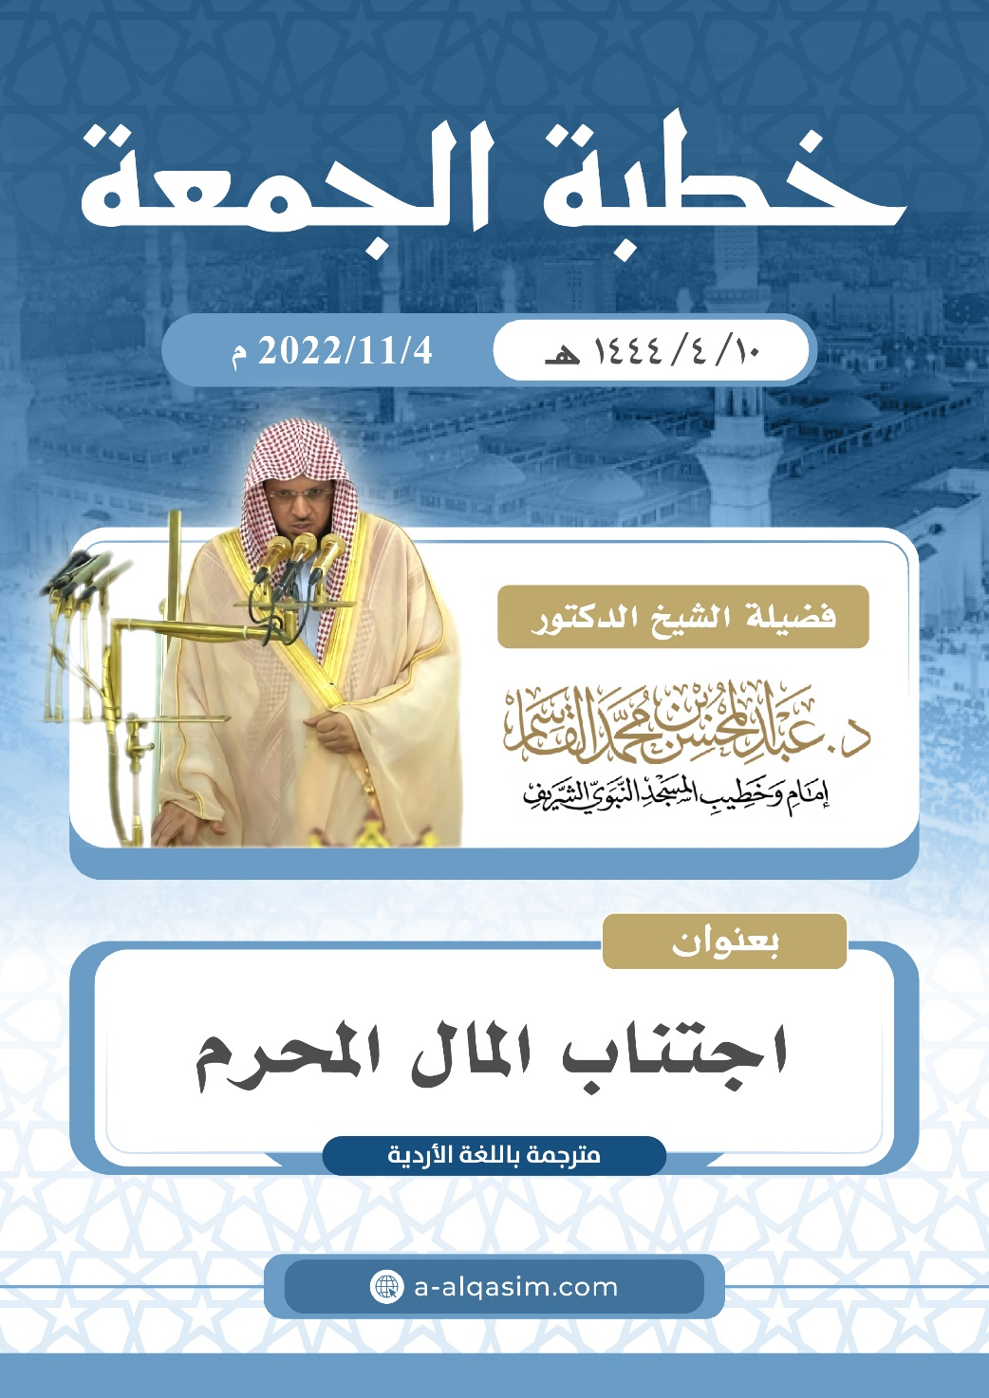

1. یہ خطبہ بروز جمعہ، ۱۰ ربیع الآخر ، سنہ ۱۴۴۴ھ کو مسجد نبوی میں پیش کیا گیا۔
2. یہ عربی کا مشہور اسلوب ہے ،عربی زبان میں حمد وصلاۃ کے بعد عام خطاب کی طرف منتقل ہونے کے لیے یہ کلمہ استعمال کیا جاتا ہے۔
3. ()بیع نجش : اس بیع کو کہتے ہیں جس میں بظاہر خریدار بن کر سامان کی قیمت میں اضافہ کرے، جبکہ اس کی نیت خریدنے کی نہ ہو۔